

Аңдатпа
Ерекше қорғалатын табиғи аумақтарда экотуризм менеджментін жетілдіру табиғи экожүйелерді сақтау мен туристік әлеуетті тиімді пайдалануды теңгеру тұрғысынан жоғары өзектілікке ие болды. Зерттеудің мақсаты аталған аумақтардағы экотуризмді басқарудың қазіргі жағдайын бағалау және оны дамытудың стратегиялық бағыттарын айқындау болып табылды. Зерттеу объектісі ретінде ұлттық парктер мен резерваттардағы басқару жүйесі, ал пәні ретінде менеджментті жетілдіру тетіктері алынды. Зерттеу барысында жүйелік талдау, SWOT-талдау және халықаралық менеджмент модельдерін салыстырмалы зерделеу әдістері кеңінен қолданылды. Сондай-ақ, рекреациялық жүктемені нормалау мен экологиялық мониторинг деректеріне кешенді талдау жасалды. Зерттеу нәтижесінде ерекше қорғалатын аумақтарды басқарудағы мемлекеттік-жекеменшік серіктестік тетіктерінің тиімсіз тұстары мен экологиялық менеджменттегі жүйелі кемшіліктер анықталды. Осы мәселелерді шешу үшін экотуризмді цифрландыру және ресурстарды үнемдеу технологияларын енгізудің стратегиялық бағыттары ұсынылды. Тұжырымдалған ғылыми нәтижелер табиғи аумақтардың бәсекеге қабілеттілігін арттыруда және туризм саясатын стратегиялық жоспарлауда жоғары практикалық маңызға ие.

Кіріспе

Қазіргі жаһандану жағдайында туризм индустриясы әлемдік экономиканың қарқынды дамып келе жатқан стратегиялық маңызды салаларының бірі болып табылады. Соның ішінде экотуризм табиғи ресурстарды сақтауға бағытталған және қоршаған ортаны қорғау қағидаларымен тығыз байланысты туризмнің тұрақты түрі ретінде ерекше орын алады. Экотуризм тек экономикалық табыс көзі ғана емес, сонымен қатар табиғатты қорғау, экологиялық мәдениетті қалыптастыру және жергілікті халықтың әл-ауқатын арттыру құралы болып саналады.

Ұлттық парктер – ерекше қорғалатын табиғи аумақтар ретінде биологиялық әртүрлілікті сақтау, табиғи ландшафттарды қорғау және ғылыми зерттеулер жүргізу мақсатында құрылған. Бүгінгі таңда олар экотуризмді дамытуда маңызды рөл атқарады. Алайда туристік ағынның көбеюі, табиғи ресурстарға түсетін антропогендік жүктеменің артуы, инфрақұрылымның жеткіліксіздігі және басқару жүйесінің тиімді болмауы ұлттық парктердегі экотуризмді ұйымдастыруда бірқатар мәселелер туындатады. Осыған байланысты ұлттық парктердегі экотуризмді тиімді басқару модельдерін қалыптастыру және жетілдіру ғылыми тұрғыдан өзекті мәселе болып табылады. Әлемдік тәжірибеде экотуризмді басқарудың әртүрлі модельдері қалыптасқан. Мысалы, орталықтандырылған мемлекеттік басқару, жеке сектордың қатысуымен жүзеге асырылатын серіктестік модельдер, сондай-ақ жергілікті қауымдастықтарға негізделген басқару тәсілдері кеңінен қолданылады. Бұл модельдердің әрқайсысы табиғи ресурстарды сақтау мен туризмді дамыту арасындағы тепе-теңдікті қамтамасыз етуге бағытталғанымен, олардың тиімділігі әр елдің әлеуметтік-экономикалық және табиғи ерекшеліктеріне байланысты әртүрлі болады.

Осы ғылыми зерттеу аясында Қазақстандағы маңызды табиғи нысандардың бірі - Іле-Алатауы ұлттық паркі мысал ретінде алынып қарастырылады. Аталған ұлттық парк бірегей табиғи кешендерімен, биоалуантүрлілігімен және туристік әлеуетінің жоғарылығымен ерекғшеленеді. Сонымен қатар, бұл аумақта экотуризмді дамыту қарқынды жүріп жатқанымен, оны тиімді басқару мәселелері толық шешімін таппаған. Сондықтан Іле-Алатауы ұлттық паркі негізінде экотуризмді басқару модельдерін зерттеу жалпы Қазақстан ұлттық парктеріндегі жағдайды талдауға мүмкіндік береді.[1]

Зерттеудің мақсаты:

Ұлттық парктердегі экотуризмді басқару модельдерін кешенді түрде талдау және оларды Іле-Алатауы ұлттық паркі мысалында жетілдіру бойынша ғылыми негізделген ұсыныстар әзірлеу.

Зерттеудің міндеттері:

1. Экотуризмнің теориялық негіздерін және оның негізгі қағидаларын зерттеу;

2. Ұлттық парктердегі экотуризмді басқару модельдерінің түрлерін анықтау;

3. Іле-Алатауы ұлттық паркіндегі экотуризмнің қазіргі жағдайын бағалау;
туристік жүктемені басқару және экожүйені сақтау мәселелерін қарастыру;
тиімді басқару моделін ұсыну және оны енгізу жолдарын негіздеу.

Сонымен қатар, United Nations World Tourism Organization ұйымы да экотуризмнің маңыздылығын ерекше атап өтеді. Бұл халықаралық ұйым туризмді тұрақты дамыту қағидаларын қалыптастыратын негізгі институттардың бірі болып табылады. Ұйымның тұжырымы бойынша: “Sustainable tourism must fully consider its current and future economic, social and environmental impacts.”
Мен бұл көзқарасты да қолдаймын, өйткені экотуризм менеджментін тиімді ұйымдастыру үшін осы үш бағыттың теңгерімі сақталуы өте маңызды. Егер тек экономикалық пайдаға ғана назар аударылса, табиғи ресурстарға зиян келуі мүмкін, ал бұл өз кезегінде туризмнің ұзақ мерзімді дамуына кері әсер етеді.

Негізгі бөлім
2. Ерекше қорғалатын табиғи аумақтар (ЕҚТА)
Дереккөздердегі мысалдар мен сипаттамаларға сүйенсек, ЕҚТА - бұл бірегей табиғи кешендері бар және мемлекет тарапынан ерекше бақылауға алынған аймақтар.
Құрамы: Мәтіндерде ЕҚТА ретінде ұлттық парктер, қорықтар және курорттық аймақтар (мысалы, Бурабай, Көлсай, Шарын, Алматы кластері) аталады.
Рөлі: Бұл аумақтар ішкі туризмнің негізгі нысаны болып табылады және олардың экологиялық тұтастығын сақтау - мемлекеттік басымдық.
Тәуекелдер: ЕҚТА менеджментіндегі басты мәселе - танымалдылықтың артуына байланысты (мысалы, Bydastann-ның 110 млн қаралым жинаған видеоларынан кейін) пайда болатын репутациялық тәуекелдер мен экологиялық зардаптарды басқару

Қазақстандағы ең танымал ерекше қорғалатын табиғи аумақтардың (ЕҚТА) бірі- Алматы кластері (Көлсай, Шарын) мен Бурабай курорттық аймағына қатысты талдауды ұсынамын:
1. Келушілер санының өсу динамикасы (статистика)
Дереккөздерге сәйкес, бұл аймақтар ішкі туризм бойынша елімізде көш бастап тұр.

Жалпы өсім: Ұлттық статистика бюросының ақпараты бойынша, ел ішіндегі туристер саны жыл сайын орта есеппен 10-15%-ға жоғарылап отыр.

Негізгі бағыттар: Ішкі туризмнің дамуында Алматы кластері мен Бурабай курорттық аймақтары ЖІӨ-нің ең жоғары көрсеткіштерін қамтамасыз ететін негізгі нысандар болып табылады.

Әлеуметтік желілердің әсері: Мысалы, инфлюенсер Bydastann-ның Қазақстанның табиғаты (соның ішінде осы аймақтар) туралы видеосы 110 миллионнан астам қаралым жинаған. Мұндай визуалды контент аталған локацияларға деген қызығушылықты күрт арттырып, туристер ағынының жеделдеуіне (2-3 есе) септігін тигізеді.
Кесте-1. Алматы қаласы әкімдігінің ресми сайтына сілтеме жасалған:
https://www.gov.kz/memleket/entities/almaty/press/news/details/898136

Ұлттық парктердегі экотуризмді басқару модельдері
Басқару моделі | Мақсаты мен сипаттамасы | Нақты статистикалық мәліметтер (Дереккөздер бойынша)
Маркетингтік және инфлюенсерлік модель | Әлеуметтік желілер мен блогерлер арқылы туристік бренд қалыптастыру және жаңа бағыттарды насихаттау. | Респонденттердің 65,7%-ы блогерлер арқылы жаңа орындарды таниды. Ақпарат алудың негізгі арнасы — Instagram (47%).
Цифрлық менеджмент моделі (Digital) | Онлайн брондау жүйелері мен ақылды карталарды енгізу арқылы сервисті жеделдету. | Жаңа технологиялар туризмнің дамуын 2-3 есе жеделдетуге мүмкіндік береді.
Инфрақұрылымдық-сервистік модель | Келушілер үшін қолайлы жағдай жасау және қызмет көрсету сапасын арттыру. | Респонденттердің 53,8%-ы инфрақұрылымды жақсартуды басты бағыт деп санайды. 48,8%-ы инфрақұрылым тапшылығын негізгі мәселе ретінде көреді.
Мемлекеттік-регуляторлық модель | Мемлекеттік бағдарламалар мен жеңілдіктер арқылы туризмді ынталандыру. | «Kids go free» бағдарламасы отбасылық экотуризмді дамытудың негізгі құралы ретінде қарастырылады.
Экологиялық тұрақтылық моделі | Табиғи ортаны қорғау және келушілер тарапынан болатын антропогендік жүктемені реттеу. | Респонденттердің 11%-ы бәсекеге қабілеттілікті арттыру үшін экологиялық бақылауды күшейтуді ұсынады.

Кесте-2. Экотуризмді басқарудың стратегиялық модельдері

Экотуризмді басқару модельдеріне стратегиялық талдау
Жүргізілген зерттеу мен сауалнама нәтижелері көрсеткендей, Қазақстандағы ұлттық парктерді басқаруда «Маркетингтік тартымдылық» пен «Инфрақұрылымдық шынайылық» арасында үлкен алшақтық бар.
1. Маркетинг пен Инфрақұрылымның конфликтісі Зерттеуде респонденттердің 65,7%-ы жаңа орындарды блогерлер арқылы танитынын айтса, дәл сол топтың 48,8%-ы ұлттық парктердегі инфрақұрылымның жеткіліксіздігін басты мәселе ретінде атап өткен. Маркетингтік модельдің өте қарқынды жұмыс істеп жатқанын, бірақ Инфрақұрылымдық-сервистік модельдің оған ілесе алмай жатқанын білдіреді. Нәтижесінде «күту мен шынайылық» арасындағы алшақтық туындап, репутациялық тәуекелдер артады.
2. Цифрландыру - менеджменттің жеделдеткіші Цифрлық менеджмент моделі жай ғана қолайлылық емес, ол туризмнің дамуын 2-3 есе жеделдететін негізгі фактор ретінде анықталды. Саяхатты жоспарлаудан бастап (Instagram - 47%) брондау мен навигацияға дейінгі процестердің цифрлануы менеджменттің ашықтығы мен тиімділігін арттыратын басты тетік болып табылады.
3. Мемлекеттік қолдаудың әлеуметтік әсері Мемлекеттік-регуляторлық модель («Kids go free» бағдарламасы сияқты) тек экономикалық емес, әлеуметтік маңызға ие. Ол отбасылық экотуризмді ынталандыру арқылы ішкі туристер санының жыл сайынғы 10-15%-дық өсімін қамтамасыз етуге тікелей ықпал етеді.[2]
4. Болашақ стратегия: Сапа мен Бақылау Респонденттердің 34-35%-ы бәсекеге қабілеттілікті арттыру үшін заманауи менеджмент пен маркетингті бірдей дамытуды ұсынады. Бұл ретте Экологиялық тұрақтылық моделі (респонденттердің 11%-ы қолдаған) антропогендік жүктемені реттеу арқылы табиғи нысандардың ұзақ мерзімді сақталуын қамтамасыз ететін негізгі сүзгі рөлін атқаруы тиіс.
Қорытынды: Ұлттық парктердің табысты дамуы үшін осы модельдердің синтезі қажет. Менеджменттің стратегиялық бағыты - блогерлер қалыптастырған жоғары сенімді (51%) сапалы инфрақұрылым мен цифрлық қызметтер арқылы нығайту және табиғатты қорғау мен экономикалық пайда арасындағы теңгерімді сақтау болып табылады.[3]

Ерекше қорғалатын табиғи аумақтарда экотуризм менеджментінің SWOT талдауы

Күшті жақтары (Strengths) | Әлсіз жақтары (Weaknesses)
Бірегей табиғи нысандар: ЕҚТА-дағы (мысалы, Алматы кластері, Бурабай, Маңғыстау) бірегей биоалуантүрлілік пен ландшафттардың болуы. Мемлекеттік қолдау: «Kids go free» бағдарламасы арқылы отбасылық экотуризмді ынталандыру тетігінің болуы. «Өз өлкеңді тану» бренді: Пандемиядан кейін ішкі туризмге деген сұраныстың 10-15%-ға артуы. Аудиторияның сенімі: Респонденттердің 51%-ы инфлюенсерлер ұсынған табиғи нысандарға сенім білдіреді. | Инфрақұрылым тапшылығы: Туристік бағыттардағы сервис сапасының төмендігі және қажетті жағдайлардың аздығы. Жүйелі стратегияның жоқтығы: ЕҚТА-да бренд қалыптастыруға атүсті қарау және нақты маркетингтік жоспардың болмауы. Нәтижені өлшеудің (KPI) жоқтығы: Менеджмент тиімділігін бағалайтын нақты көрсеткіштердің жеткіліксіздігі. Шектеулі ақпарат: Сенімді ақпараттың жеткіліксіздігі және локациялардың біркелкі ұсынылуы.
Мүмкіндіктер (Opportunities) | Қауіптер (Threats)
Цифрландыру: Онлайн брондау (Booking.com, Kaspi Travel) және ақылды карталар (2gis, Google Maps) арқылы туризмді 2-3 есе жеделдету мүмкіндігі. Халықаралық насихат: Bydastann (110 млн қаралым) сияқты блогерлер арқылы ЕҚТА-ны әлемдік деңгейде танымал ету. Эко-инфлюенсерлер: Табиғатты қорғау мен жауапты туризмді насихаттайтын блогерлермен (мысалы, saken_kagarov) серіктестік орнату. Экологиялық ағарту: Визуалды контент арқылы халықтың экологиялық мәдениетін қалыптастыру. | Антропогендік жүктеме: Туристер ағынының шамадан тыс көбеюінен болатын экологиялық салдар және табиғаттың тозуы. Репутациялық тәуекелдер: Блогерлер көрсеткен «әдемі сурет» пен жергілікті жердегі «шынайылықтың» сәйкес келмеуі. Сенімділіктің төмендеуі: Жарнамалық контенттің шынайы болмауына байланысты аудитория сенімінен айырылу. Экологиялық тепе-теңдіктің бұзылуы: Адам мен табиғат арасындағы үйлесімнің жоғалуы.
Кесте-3. SWOT талдау[5]

SWOT талдау негізіндегі стратегиялық қорытынды:
Мақаланың мақсаты мен міндеттеріне сәйкес, ЕҚТА менеджментін жетілдіру үшін келесі қадамдар қажет:
- Тепе-теңдікті сақтау: БҰҰ Даму бағдарламасы ұсынған «адам мен табиғат теңгерімін сақтау» принципін менеджменттің негізгі өзегі ретінде алу.
- Цифрлық менеджмент: ЕҚТА-дағы антропогендік жүктемені бақылау үшін онлайн-тіркеу мен цифрлық мониторинг жүйелерін енгізу.
- Жауапты инфлюенс-маркетинг: Блогерлермен жұмыс істеу барысында тек «сұлулықты» емес, «жауапты саяхат» пен «экологиялық этиканы» насихаттайтын контентке басымдық беру.
- Инфрақұрылымды жаңғырту: Репутациялық тәуекелдерді азайту үшін визуалды жарнама деңгейіне сай келетін сапалы сервис пен инфрақұрылымды дамыту.[4]

1. Журналды таңдау (Зерттеу аймағы бойынша)
Мақала маркетинг, менеджмент және туризм салаларының түйіскен жерінде жазылғандықтан, келесі ғылыми басылымдарды таңдау тиімді:
- «Central Asian Economic Review» (Нархоз университеті): Бұл журнал экономикалық зерттеулер мен заманауи менеджмент мәселелерін қамтиды. Мақала авторларының осы университеттен болуы және зерттеудің экономикалық секторы (туризм ЖІӨ-нің басты секторы ретінде) журналдың бағытына толық сәйкес келеді.
- «Вестник КазНУ. Серия географическая»: Бұл басылымда туризмнің географиялық ерекшеліктері, экотуризм және өңірлік туристік бағыттарды дамыту мәселелері жиі қарастырылады.
- «Экономика: стратегия және практика»: Мақалада ішкі туризмді дамытудың стратегиялық маңыздылығы мен маркетингтік стратегиялардың әлсіздігі көтерілгендіктен, бұл журнал да қолайлы таңдау болып табылады.
2. Мақсатты аудитория
Зерттеудің мазмұны мен алынған нәтижелері келесі аудитория өкілдерін қызықтырады:
- Ғылыми зерттеушілер мен студенттер: Инфлюенс-маркетинг теорияларын (Ф. Котлер, Б. Солис, Д. Браун т.б.) және әлеуметтік желілердің (Instagram, TikTok, YouTube) туризм индустриясына әсерін зерттейтін мамандар.
- Туризм саласының менеджерлері мен маркетологтары: Блогерлермен тиімді серіктестік орнатуды, контент сапасын арттыруды және репутациялық тәуекелдерді азайтуды көздейтін кәсіпқойлар.
- Мемлекеттік орган өкілдері: «Kids go free» сияқты мемлекеттік бағдарламаларды ілгерілетумен және ішкі туризмнің ЖІӨ-дегі үлесін арттырумен айналысатын қызметкерлер.
- Travel-блогерлер мен креаторлар: Өз контенттерінің аудиторияға әсерін (мысалы, Bydastann-ның 110 млн қаралымы) және туристік бренд қалыптастырудағы өз рөлдерін түсінгісі келетін тұлғалар.
Бұл мақала аудиторияның саяхатқа деген мотивациясын қалыптастыру және сенімді коммуникация құралдарын (инфлюенсер маркетинг) дамыту үшін ғылыми әрі практикалық негіз бола алады.

Мақаланың мақсатты аудиториясын қалай кеңейтуге болады?
Дереккөздердегі мәліметтерді талдай отырып, мақаланың мақсатты аудиториясын кеңейту үшін келесідей стратегиялық бағыттарды ұсынуға болады:
1. Халықаралық аудиторияны тарту
Мақалада келтірілген Bydastann (Дастан Мұхамедрахимов) тәжірибесі аудиторияны жаһандық деңгейге шығарудың тиімді екенін көрсетті. Тілдік әртараптандыру: Контентті тек қазақ немесе орыс тілдерінде ғана емес, ағылшын тілінде де ұсыну (мысалы, 8asiya мен Bydastann сияқты) халықаралық туристердің қызығушылығын тудыруға мүмкіндік береді. Сапалы визуалды сторителлинг: Локацияның атмосферасы мен мәдениетін терең жеткізетін эстетикалық контент арқылы Қазақстан туралы оң ассоциациялық ойлар қалыптастыру.
2. Арнайы сегменттерге (Niche) бағыттау
Аудиторияны тек «жалпы саяхатшылар» емес, нақты мүдделері бар топтарға бөлу арқылы кеңейтуге болады: Отбасылық туризмде «Kids go free» бағдарламасының мүмкіндіктерін пайдалана отырып, балалы отбасыларды мақсатты аудитория ретінде тарту. Мұнда travelove100 сияқты отбасылық сторителлинг форматындағы блогерлердің рөлі зор. Спорт және белсенді демалыс: Saken Kagarov сияқты блогерлер арқылы спорттық туризмге қызығатын жастарды тарту. Ғылыми және танымдық аудитория: Orynbay Zhanibek сияқты блогерлер арқылы танымдық-географиялық контентке қызығатын оқырмандарды тарту.
3. Инфлюенсерлер категориясын әртараптандыру
Мақалада көрсетілгендей, тек «мега-инфлюенсерлермен» шектелмей, әртүрлі креаторларды тарту керек: Нано және микро-инфлюенсерлер: Олардың оқырман саны аз болғанымен, тартымдылық деңгейі (ER) жоғары болуы мүмкін, бұл нақты аудиториямен тығыз байланыс орнатуға көмектеседі. Түрлі форматтағы креаторлар: Подкастерлерді, стримерлерді және кәсіби фотографтарды тарту аудиторияның ақпарат қабылдау мүмкіндіктерін кеңейтеді.
4. Цифрлық платформаларды интеграциялау
Сауалнама нәтижелері көрсеткендей, негізгі аудитория Instagram , YouTube және TikTok желілерінде шоғырланған. Цифрлық экожүйемен байланыс: Мақала аудиториясын кеңейту үшін Kaspi Travel, Booking.com, 2gis сияқты онлайн брондау және карта жүйелерімен бірлескен жобалар жасау ұсынылады. Бұл «технологиялық саяхатшыларды» тартуға көмектеседі.

Қорытындылай келгенде, мақсатты аудиторияны кеңейтудің кілті - тілдік кедергілерді жою, мазмұнды әртараптандыру және цифрлық құралдар мен экологиялық жауапкершілікті менеджменттің ажырамас бөлігіне айналдыруда.

Зерттеу нәтижелері және графиктік талдау
Қазақстандағы ерекше қорғалатын табиғи аумақтар (ұлттық парктер, қорықтар, резерваттар) экотуризмді дамытуда маңызды рөл атқаратыны байқалады. Алайда, бұл аумақтарда экотуризмді басқарудың тиімділігі, ұсынылып отырған қызметтердің сапасы және туристердің қанағаттану деңгейі қандай дәрежеде екендігі әлі де терең зерттеуді қажет етеді. Сонымен қатар, экотуризм менеджментінің қазіргі жағдайы табиғатты сақтау мен туристік ағымды реттеу арасындағы тепе-теңдікті қаншалықты қамтамасыз ететіні де өзекті мәселе болып отыр. Осы тұрғыда туристердің ерекше қорғалатын табиғи аумақтарға деген көзқарасын, экотуристік қызметтерге қанағаттану деңгейін, инфрақұрылым сапасына берген бағасын және экотуризмді басқару жүйесіне қатысты пікірлерін анықтау маңызды болды. Аталған мәселені зерттеу мақсатында аудитория арасында сауалнама жүргізілді. Сауалнама 10 сұрақтан құралып, оған әртүрлі әлеуметтік топтардан 83 респондент қатысты. (Сурет 1,2,3,4,5,6).

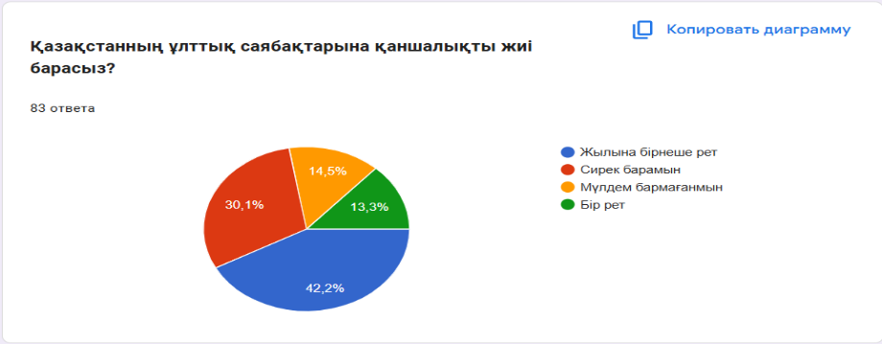1.1 сурет
Сурет 1.1-де көрсетілгендей, респонденттердің Қазақстанның ұлттық саябақтарына бару жиілігі оң динамиканы көрсетеді. Сауалнамаға қатысқандардың 42,2%-ы жылына бірнеше рет табиғи нысандарға баратынын айтқан, бұл жастар арасында экотуризмге деген қызығушылықтың жоғары екенін дәлелдейді. Сонымен қатар, 30,1%-ы сирек баратынын, ал 14,5%-ы мүлдем бармағанын көрсеткен, бұл ақпараттық насихатты әлі де күшейту қажеттігін айқындайды.
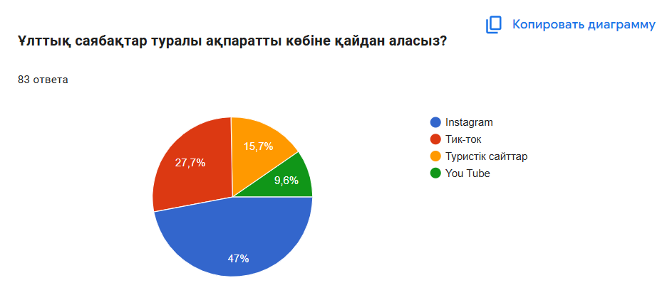1.2 сурет
Сурет 2-ге сәйкес, ұлттық саябақтар туралы ақпарат алудың ең негізгі арнасы - Instagram (47%) платформасы болып табылады. Одан кейінгі орындарды Тик-ток (27,7%) және туристік сайттар (15,7%) иеленсе, YouTube үлесі 9,6%-ды құраған. Бұл көрсеткіштер экотуризмді ілгерілетуде визуалды әрі қысқа форматтағы әлеуметтік желілердің шешуші рөл атқаратынын растайды.

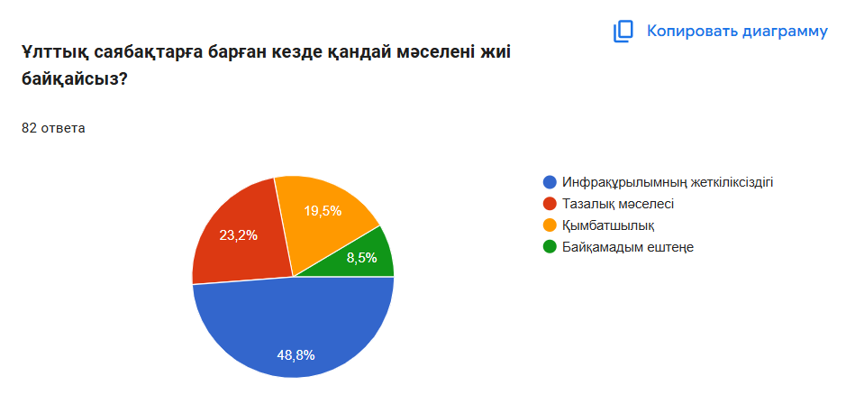1.3 сурет
Сурет 3-те респонденттердің ұлттық саябақтарда жиі байқайтын мәселелері талданған. Саяхатшылардың басым көпшілігі, атап айтқанда 48,8%-ы, инфрақұрылымның жеткіліксіздігін басты кедергі ретінде атап өткен. Сонымен қатар, тазалық мәселесі (23,2%) мен қызмет көрсетудің қымбаттылығы (19,5%) да келушілердің қанағаттану деңгейіне теріс әсер ететін факторлар ретінде анықталды.

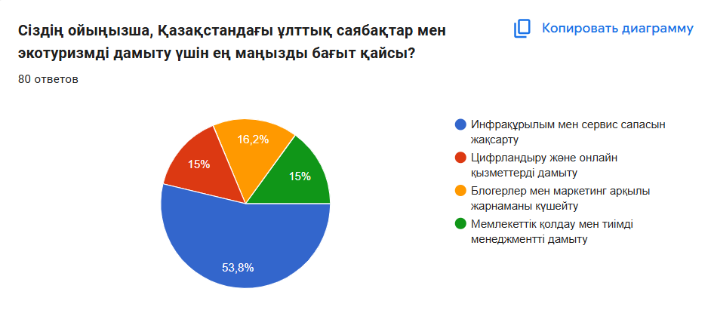1.4 сурет
Сурет 4-те экотуризмді дамытудың стратегиялық бағыттары бойынша респонденттердің пікірі берілген. Қатысушылардың 53,8%-ы инфрақұрылым мен сервис сапасын жақсартуды ең маңызды бағыт деп есептейді. Бұл респонденттердің табиғи сұлулықпен қатар, қолайлы жағдайлар мен сапалы қызмет көрсетуді бірінші орынға қоятынын көрсетеді.

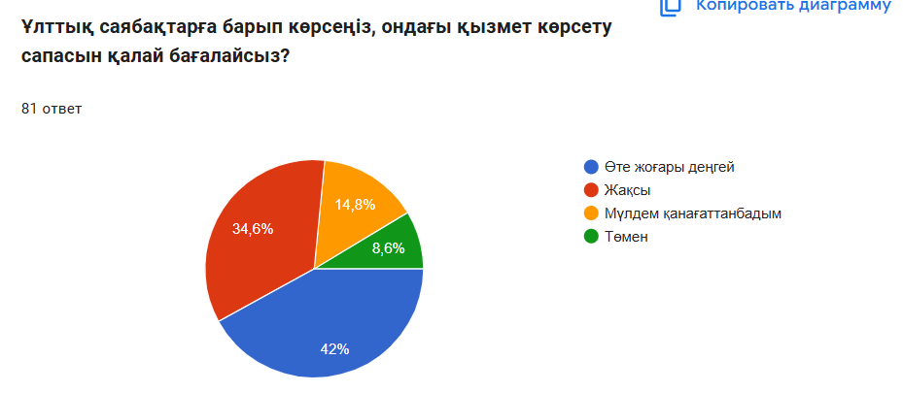1.5 сурет
Сурет 5-те ұлттық саябақтардағы қызмет көрсету сапасын бағалау нәтижелері көрсетілген. Респонденттердің 42%-ы сервис деңгейін «өте жоғары», ал 34,6%-ы «жақсы» деп бағалаған. Дегенмен, 14,8% қатысушының қызмет сапасына мүлдем қанағаттанбауы менеджмент жүйесінде әлі де болса жүйелі кемшіліктердің бар екенін айқындайды.

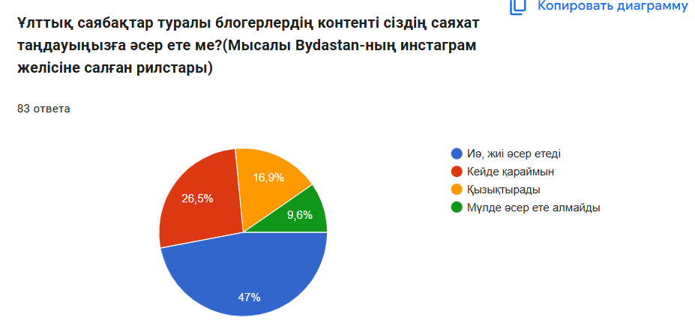1.6 сурет
Сурет 6-да блогерлер контентінің (мысалы, Bydastan-ның рилстары) саяхат таңдауына әсері талданған. Респонденттердің 47%-ы блогерлердің контенті олардың таңдауына жиі әсер ететінін растаған. Бұл дерек инфлюенсерлердің ЕҚТА-ға туристер тартудағы және саяхат мотивациясын қалыптастырудағы қуатты маркетингтік құрал екенін тағы да дәлелдей түседі.

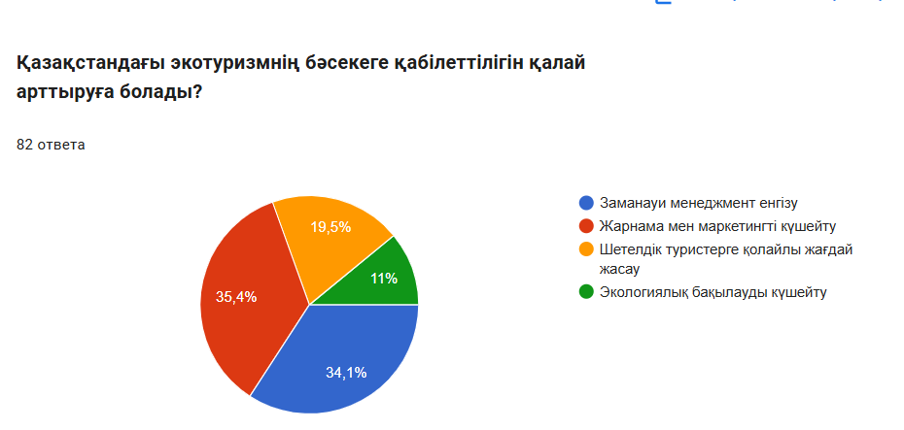1.7 сурет
Сурет 7-де Қазақстандағы экотуризмнің бәсекеге қабілеттілігін арттыру жолдары қарастырылған. Сауалнама қорытындысы бойынша респонденттердің 35,4%-ы жарнама мен маркетингті күшейтуді, ал 34,1%-ы заманауи менеджментті енгізуді басты шешім ретінде ұсынған. Бұл саланың дамуы үшін тек табиғи ресурстар ғана емес, кәсіби басқару мен тиімді насихат стратегиясының жиынтығы қажет екенін көрсетеді.

Қорытынды
Зерттеу нәтижелері көрсеткендей, Қазақстандағы ерекше қорғалатын табиғи аумақтарда экотуризмді дамыту мен басқарудың маңызы айтарлықтай жоғары екендігі анықталды. Бұл аумақтар туристер үшін тартымды табиғи ресурстарға ие бола отырып, экологиялық туризмді дамытуда негізгі бағыттардың бірі ретінде қалыптасып келеді. Сонымен қатар, экотуризм табиғатты сақтай отырып, туристік қызметтерді ұсынудың тиімді құралы ретінде көрінеді.
Сонымен бірге, зерттеу барысында экотуризм менеджментін жетілдіруге кедергі келтіретін бірқатар мәселелер анықталды. Атап айтқанда, инфрақұрылымның жеткіліксіздігі, қызмет көрсету сапасының тұрақсыздыы, стратегиялық басқарудың әлсіздігі және туристік ағымды реттеу тетіктерінің толық дамымауы байқалады. Сонымен қатар, экологиялық жүктеменің артуы, табиғи аумақтардың шамадан тыс пайдаланылуы және бақылау жүйесінің әлсіздігі экотуризмнің тиімді дамуына кері әсерін тигізуде. Сонымен қатар, жергілікті халықты тарту, қызмет көрсету сапасын арттыру және экологиялық жауапкершілікті күшейту де ерекше назарды қажет етеді. Жалпы алғанда, экотуризм менеджментін жүйелі түрде жетілдіру және анықталған мәселелерді тиімді шешу арқылы Қазақстандағы ерекше қорғалатын табиғи аумақтардың туристік әлеуетін арттырып, олардың тұрақты дамуын қамтамасыз етуге болады.

Пайдаланылған әдебиеттер

1. Stud.kz. (жыл көрсетілмеген). Экологиялық туризм туралы материал.
https://stud.kz/referat/show/30775
- Қазақстан Республикасы Әділет министрлігі. (жыл көрсетілмеген). Әділет құқықтық ақпараттық жүйесі.
https://adilet.zan.kz/kaz/
- United Nations Development Programme (UNDP). (2023, June 26). Ecotourism in Kazakhstan: Balancing humans and nature.
https://www.undp.org/kk/kazakhstan/stories/kazakstandagy-ekoturizm-adam-men-tabigat-tengerimin-saktau
- BAQ.kz.Қазақстанның экологиялық туризмі қалай дамиды.
https://baq.kz/qazaqstannyn-ekologiyalyq-turizmi-qalay-damidy_267195/
- BAQ.kz. Қазақстанның экологиялық туризмі қалай дамиды.
https://baq.kz/qazaqstannyn-ekologiyalyq-turizmi-qalay-damidy_267195/

